***Многофункциональное дидактическое пособие***

***«Забавные Фрутокрышки»***



Вся жизнь ребенка – **игра.** И поэтому процесс обучения не может проводиться без неё. Ребенок играет, а мы, взрослые в это время решаем «свои» **задачи:**

1) развиваем мелкую моторику (выполнение мелких и точных движений);

2) стимулируем положительные эмоции в процессе занятий и удовлетворение от проделанной работы, воспитываем усидчивость и самостоятельность;

3) развиваемсенсомоторные навыки (обогащаем сенсорный опыт ребёнка,

формируем способы зрительного и тактильного обследования различных объектов для обогащения и уточнения восприятия особенности их формы,пропорций, цвета, фактуры)

4) положительно воздействует на внимание, мышление, координацию, наблюдательность, зрительную и двигательную память , концентрацию, воображение ребенка.

**Актуальность:**

О том, что нужно развивать мелкую моторику малыша, знают все. Этот навык очень важен длястановления личности ребенка, и вот почему – чем старше ребёнок, тембольше точных и ловких движений от него требуется. Ни для кого не секрет, что центры головного мозга, отвечающие зате или иные способности, связаны с нервными окончаниями в пальцах рук (как говорится «мир на кончиках пальцев»). Поэтому развитие мелкой моторики помогает ребёнку совершенствоватьспособности и укреплять контакт с окружающим миром. Воспитывает усидчивость и терпеливость в работе, снимает эмоциональное напряжение.

Развитие мелкой моторики оказывает значительное влияние на развитие всех психических процессов. Без мелкой моторики не только играть сложно, но и делать многое другое: справляться с завязками и застёжками одежды, листать странички любимых книг, рисовать шедевры, вырезать, а впоследствии и писать.

И перед мной возникла проблема, как сформировать данные целевые ориентиры у детей, как поддерживать интерес на занятиях, какие использовать новые нетрадиционные методы и приемы, которые позволят сделать занятие эффективным.Анализируя возможности нетрадиционных методов и технологий, меня заинтересовал поиск инновационного материала, который будет доступен и станет способствовать развитию мелкой моторики, а также развитию речи, познавательной активности детей, играя, с которым, дети будут увлечены процессом. Таким материалом для меня стали забавные фрутокрышки - крышки в виде конструктора. Крышки от фруктового пюре - довольно инновационный, универсальный материал, который мы советуем использовать в работе не только воспитателям, но и родителям.

Представляю вашему вниманию многофункциональное дидактическое пособие«Забавные фрутокрышки» - это увлекательная игра, способная увлечь любого ребёнка, с любым характером в любом возрасте.

Крышки от этого пюре имеют необычную форму. На крышке присутствуют  
насечки, с помощью которых их можно соединять, как конструктор, друг с другом для получения дорожки, полотна и т.д. Для этого  
нужно собрать их достаточное количество.



Игровые задания с фрутокрышками активно использую как в самостоятельной деятельности, так и в ООД, как часть занятия, решая таким образом самые разные задачи. Это пособие  одинаково интересно и полезно для детей разных возрастов, начиная с раннего возраста до 7 лет.В этом пособии подобраны разные игры для каждого возраста и с разной степенью сложности. Играя, ребенок развивает мелкую моторику, а это положительно воздействует на речь, внимание, мышление, координацию, наблюдательность, зрительную и двигательную память, концентрацию, воображение.

Конечно, начинаем с самого простого - **сортировка «Разложи по цвету»**

Цель: Закрепление сенсорного эталона «Цвет», развитие мелкой моторики.

Правила игры:

Ребенку предлагается по инструкции взрослого взять крышки и выполнить действия с ними, т.е поместить в контейнеры определенного цвета.

**«Подбери цвет к предмету»**

Цель: формирование умения различать и правильно называть **цвета**, находить предметы **(крышечки)** нужного **цвета**, развитие мелкой моторики рук.

Правила игры: Объяснить ребенку, что он должен подобрать **крышечку в соответствии с цветом кружочка**, называя при этом, какого**цвета крышечка.**

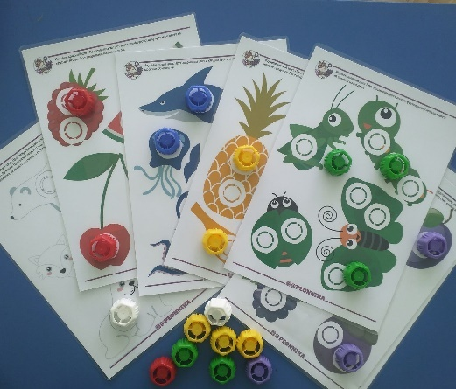

«Цветное поле»

Цель: Развивать зрительно-двигательную координацию.

Правила игры: предложить детям поставить крышки на соответствующий по цвету квадрат или круг и заполнить все поле.

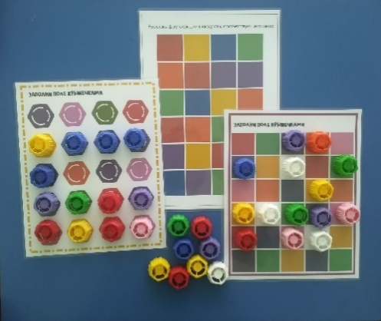

«Составь по образцу»

Цель: развивать умение детей создавать образ предметов, конструируя их из фрутокрышек, развивать воображение.

Правила игры: предложить детям создать образ по картинке.

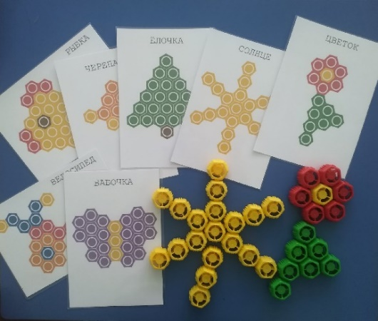 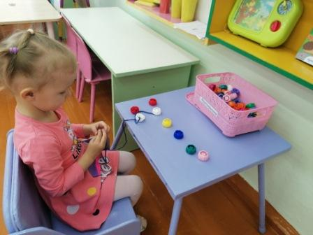

«Фруто – загадки»

Цель: Продолжать расширять и обогащать знания детей об окружающих предметах, развивать логическое мышление, умение отгадывать загадки и обосновывать свой ответ. развивать умение детей создавать образ предметов, конструируя их из фрутокрышек, развивать воображение.

Правила игры: предложить детям отгадать загадку создать образ по картинке – отгадке.

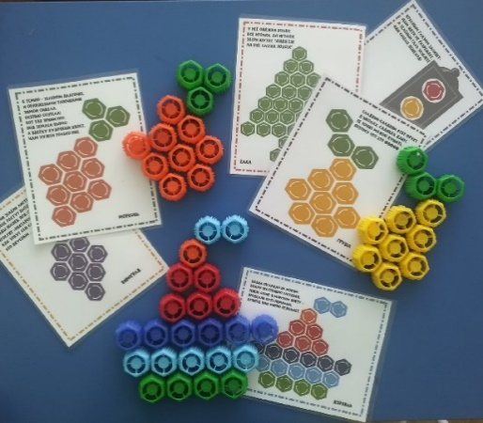

«Лабиринты»

Цель: развиватьмелкую моторику рук и координацию.

Прохождение лабиринтов позволяет не только развивать мелкую моторику, но и формирует навыки точных движений руки под контролем глаз, развивает внимание.

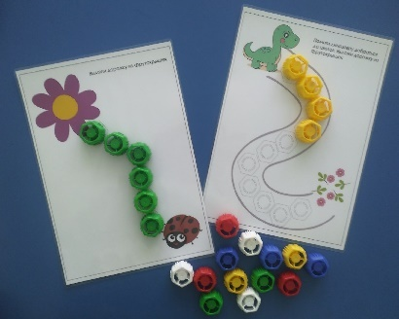

**«Фруто-счет»,**«Сосчитай животных»

**Цель:**Закреплять навыки счётом в пределах в 10. Учить понимать вопрос – «какой по счёту?»

Правила игры: предложить сосчитать сколько фруктов, ягод и животных на картинке, положить столько фрутокрышек на кружочки и квадраты.

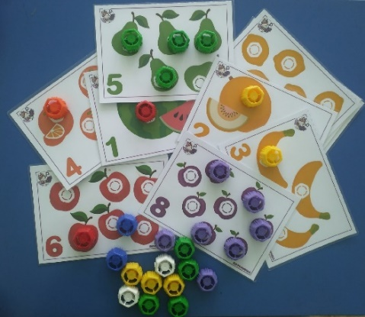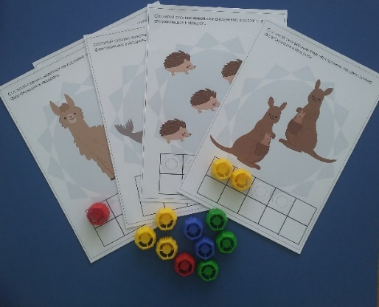

«Вкладыши»

Цель: развивать цветовосприятие, внимание, мышление, творческие способностей, мелкую моторику рук; стимулировать зрительные функции

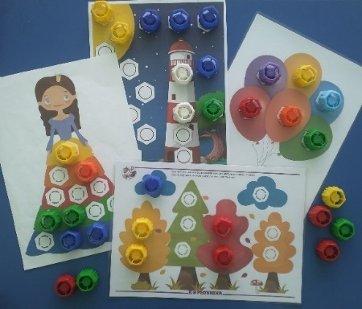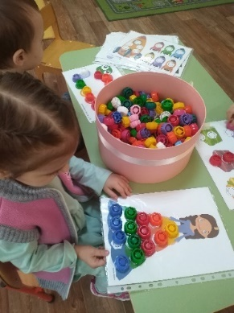

«Пальчиковая игра»

Шапки пальцам раздадим. (надеваем крышки на пальчики)

И чуть – чуть пошевелим. (шевелим каждым пальчиком)

Вот так, вот так. (шевелим каждым пальчиком)

Если шапки не упали, значит хорошо держали.

Снимем, сложим их в ладошки. (снимаем крышки и складываем в ладошки)

Погремим слегка немножко. (гремим крышками в ладошках)»

«Сказки-заплатки»

Цель: развития мелкой моторики рук, формирования творческого мышления, развития усидчивости, воображения, памяти.

Материал: настольный театр (бабушка, ёжик, фея). Шаблоны фруктов, фрутокрышки

Чтобы игра стала интереснее, мы предлагаем войти в неё через сказку.

- Ребята, сначала послушайте сказку «Садовые яблочки»

Выросла в саду у бабушки Иры яблонька. Повисли на ней яблоки. Большие, ярко-красные. Висят средь зелёной листвы, соком наливаются, своего часа ждут.

Подул однажды сильный ветер, пригнал издалека серые тучки. Тучки-злючки. Затянули они небо над садом, и давай ливнем лить да крупным градом яблоки бить:

– Бах, бах, бах.

Били-били, пока солнышко не выглянуло да не разогнало их своими лучиками.

Вышла бабушка Ира в сад, смотрит, а яблочки все градом побиты, все в дырочках.

Села она на скамеечку под яблонькой и давай плакать:

– Ой-ой-ой, как яблочки жалко. Теперь варенья не сварить, никого не угостить.

Услышал бабушку Иру ёжик, выбежал из-за кусточка:

– Бабушка Ира, что случилось? Почему ты плачешь?

– Как же мне не плакать, – отвечает бабушка Ира, – посмотри на яблочки.

Глянул ёжик на яблоки тоже заплакал:

– Ой-ой-ой, как яблочки жалко. Я же хотел из них мармелад приготовить да друзей угостить. Ой-ой-ой.

Услышала его белочка, спрыгнула с ветки:

– Не пойму, – говорит, – что у вас случилось?

– Да ты, белка, посмотри на яблоки, сразу всё поймёшь, – отвечает ёжик.

Глянула белка на яблоки, за голову лапками схватилась:

– Ой, ой. Я же их на зиму засушить хотела. Ой,ой, останутся мои бельчата без яблок.

Тут среди зелёной листвы что-то блеснуло да крылышками взмахнуло.

Да это же садовая фея! Закружила она над деревьями, опустилась на скамеечку рядом с бабушкой Ирой:

– Не печальтесь, друзья, я сейчас спасу ваш урожай!

Взмахнула фея своей волшебной палочкой, коснулась каждого яблочка, стали они, как новенькие.

Радуется бабушка Ира, радуется ёжик, радуется белочка:

– Вот спасибо тебе, садовая фея. Будем теперь мы с яблочками. И посушим их, и варенья наварим, и яблочный мармелад приготовим. Как будет у нас всё готово, прилетай в гости. Мы тебе всегда рады.

Посмотрите, а ведь град испортил и другие фрукты. Давайте мы с вами спасём урожай!

Нужно найти фрутокрышку по цвету фрукта и закрыть дырочки на фруктах. 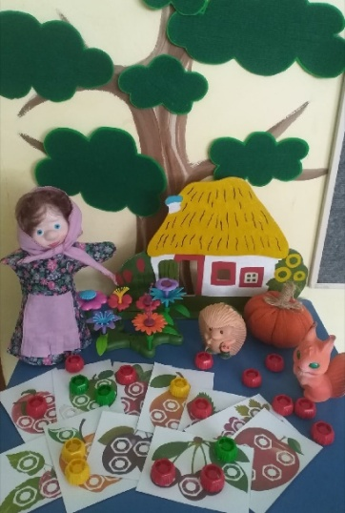

ПОЙМАЙ РЫБКУ

Набираем воду в миску или тазик, бросаем в неѐ крышки, даѐм ребѐнку шумовку или ложку-сито предлагаем "поймать рыбку".

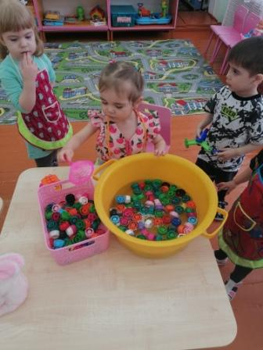

СПРЯЧЬ КРЫШКИ

Предлагаем ребенку протолкнуть крышки в отверстие бутылки от молока (детям младше 3х лет лучше предложить горлышко пошире). 

УГАДАЙ ФИГУРУ/ЦИФРУ

Предложить ребѐнку угадать название геометрической фигуры (или цифры) или смастерить еѐ самостоятельно.



СУХОЙ БАССЕЙН

Перекладываем все крышки в глубокую емкость, запускаем туда ручки и перебираем. На дно можно положить какое-нибудь сокровище (маленькую игрушку или сладкое лакомство), и пусть ребенок его ищет

**Литература:**

1. Ермакова И. А. Развиваем мелкую моторику у малышей. – СПб: Изд. дом «Литера», 2006.
2. Игры для развития мелкой моторики рук с использованием нестандартного оборудования. СПб, Детство-ПРЕСС, 2013.
3. Кирюшатова Т. Сказки – заплатки.https://vk.com/skazki_o_kuklah
4. Тимофеева Е. Ю., Чернова Е. И. Пальчиковые шаги. Упражнения на развитие мелкой моторики. Издательство: СПб:, Корона-Век, 2007
5. Ткаченко Т. А. Развиваем мелкую моторику. - М.: ЭКСМО, 2007.